LYCEE QUALIFIANT AL AKKAD Prof : OUGOUNI Mohamed

Cahier de prof
1er BAC sciences expérimentales

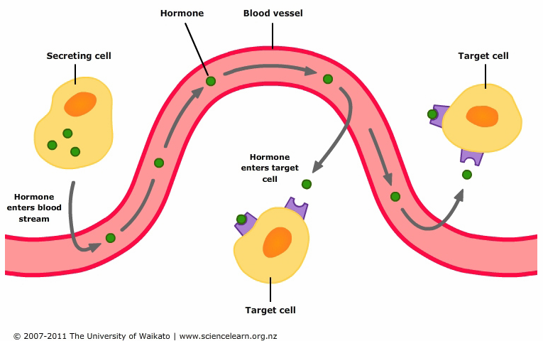 | 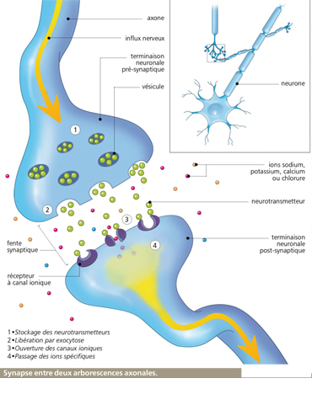
Chapitre 1 : communication hormonale (Ex : Glycémie ) | Chapitre 2 : Communication nerveuse

Année scolaire : 2018/2019

Communication hormonale : Glycémie ; facteur biologique constant

Chapitre 1

Le glucose est une molécule essentielle pour le fonctionnement cellulaire, car, elle est la principale source d'énergie. Fournie par l'alimentation, elle pénètre dans l'organisme au niveau de l'intestin et est distribué dans tout l'organisme grâce au sang.
Et malgré la variation de la quantité de glucose que reçoit le corps par la prise alimentaire ou celle perdu par l'activité physique, cette quantité pour une personne normale varie dans des limites étroites.
Quelles sont les valeurs normales de la glycémie chez une personne normale ?
Quels sont les organes qui interviennent pour maintenir la constance de la glycémie ? Et comment interviennent-ils ?
Comment les cellules cibles réagissent-elles aux hormones ?

,

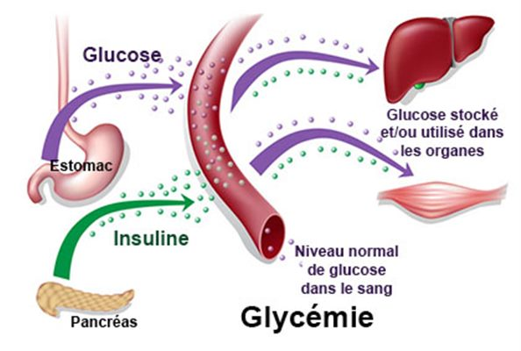
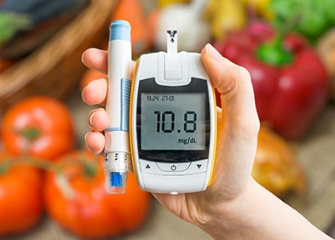
- Activité 1 : Glycémie, facteur biologique constant
- Activité 2 : le foie, organe de stockage de glucose
- Activité 3 : le pancréas et son rôle dans la régulation de la glycémie
- Activité 4 : le mode d’action des hormones pancréatiques
- Activité 5 : bilan

Activité 1

Glycémie, facteur biologique constant

- Valeurs normales de la glycémie
Doc 1 : Glycémie, Définition et généralités
La Glycémie est le taux de glucose dans le sang, elle est mesurée habituellement dans un échantillon de sang prélevé chez un sujet à jeun. Le médecin considère que cette glycémie est normale lorsqu’elle est comprise entre 0,65 et 1,10 gramme de glucose par litre de plasma.
La glycémie est mesurée par un appareil numérique : le Glucomètre.
Selon les critères de l'OMS (Organisation mondiale de la santé), il y a diabète quand la glycémie à jeun est supérieure ou égale à au moins deux reprises à 1,26 g/l.
On parle d’une hyperglycémie, ces personnes diabétiques peuvent avoir des valeurs très basses en dessous de 0,45 g/l, On parle dans ce cas d’une hypoglycémie.
- Définir en quelques mots les termes suivants :
    - Glycémie : …………………………………………………………………………………………….
    - Glucomètre : ………………………………………………………………………………………….
    - Diabète : ……………………………………………………………………………………………....
    - Hyperglycémie : ………………………………………………………………………………………
    - Hypoglycémie : ……………………………………………………………………………………….
- Qu’elle est la valeur moyenne de la glycémie chez une personne non diabétique ?
    - Chez une personne normale non diabétique, la glycémie oscille entre 0.65 et 1.1 g/l soit ……………
- Variation de la glycémie au cours des repas
Doc 2 : variation de la glycémie chez une personne normale pendant 24 heurs
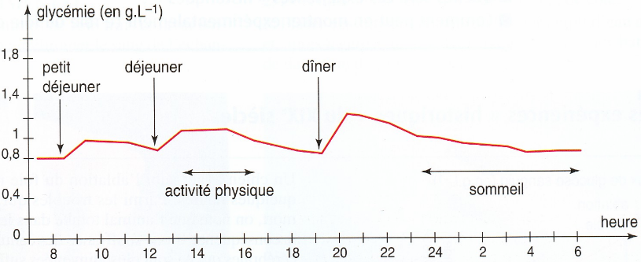

- Analyser et interprèter ces résultats :
On observe que la glycémie augmente après les repas, puis elle diminue progressivement et revient à sa valeur initiale qui oscille autour de 1 g/l. cette augmentation est beaucoup plus importante après le diner par rapport aux autres repas.
Cette augmentation de la glycémie est due à la prise alimentaire riche en glucides, par contre sa diminution est due soit à l’activité physique ou bien au jeun dù au sommeil.

- La mise en évidence de la constance de la glycémie
Doc 3 : variation de la glycémie chez un sujet maintenu en jeune prolongé | Doc 4 : variation de la glycémie suite à l’absorption de 75 g de glucose par un homme normal
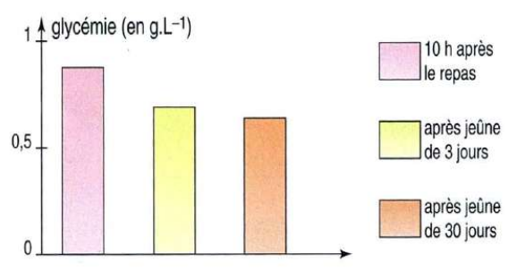 | 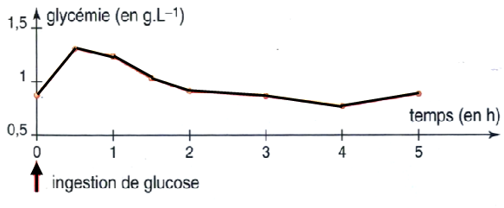
- Analyser ce graphique, que pouvez-vous en déduire ?
    - On observe que la glycémie n’a pas connu de grandes variations meme après 30 jours de jeune.
    - On déduit que la glycémie est une constante physiologique, elle est toujours maitenue dans un intervalle qui est compris entre 0,65 et 1,1 g/l
- Analyser cette courbe, quelle déduction peut-on y tirer ?
    - On observe que la glycémie augmente rapidement après l’ingestion du glucose par l’homme, puis elle commence à diminuer progressivement jusqu’à ce qu’elle revient à sa valeur initiale près de 1 g/l.
    - On déduit que la glycémie est une constance biologique, c-à-d qu’elle ne connait que de légère variations puis elle revient à sa valeur initiale.
- Rôle de la concentration du glucose dans le déclenchement des sécrétions pancréatiques
Doc 5 : Variation de la sécrétion des hormones pancréatiques en fonction de la glycémie
dans l’objectif de mettre en évidence le facteur responsable de la sécrétion des hormones pancréatique, on propose cette expérience.
Les cellules des ilots de Langerhans sont isolées et mises dans une solution physiologique dont on fait varie la concentration du glucose (la glycémie).
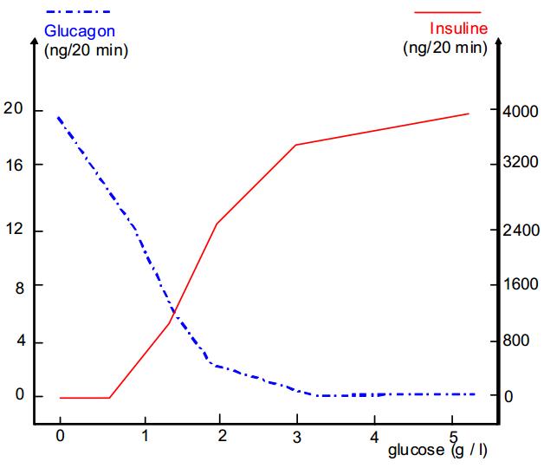
La concentration des deux hormones pancréatiques est ainsi mesurée dans des concentrations de glucose définis, les résultats sont représentés sur le graphique ci-contre
- Analyser ces résultats, que pouvez-vous en déduire?
    - La concentration de l’insuline est très faible voir nul lorsque les valeurs de la glycémie sont en dessous de 1g/l, puis commence à augmenter progressivement jusqu’à ce qu’elle atteinte une valeur maximale.
    - Par contre, la concentration du glucagon est élevée en dessous de 1 g/l, puis elle diminue jusqu’à ce qu’elle cesse.
    - On déduit que la concentration du glucose est le facteur responsable de la sécrétion des hormones pancréatiques de telle sorte que :
    - Dans le cas d’une hypoglycémie : la sécrétion de l’insuline s’inhibe et celle du glucagon s’active
    - Et dans le cas d’une hyperglycémie : la sécrétion de l’insuline s’active et celle du glucagon s’inhibe.
Le foie, organe de stockage de glucose
Activité 2

Au cours d'une journée, l'apport en glucides (repas, boissons sucrées) est irrégulier, ainsi leur consommation par les tissus (effort musculaire, travail cérébral, lutte contre le froid ou le chaud). Pourtant, la glycémie ne varie que dans un intervalle bien défini. Il faut donc concevoir un mécanisme de régulation qui permet à l'organisme de stocker le glucose à la suite de son absorption intestinale, mais également de le libérer dans la circulation générale en fonction des besoins cellulaires.
- La mise en évidence du rôle du foie
Doc 6 : l’expérience de l’ablation du foie chez un chien
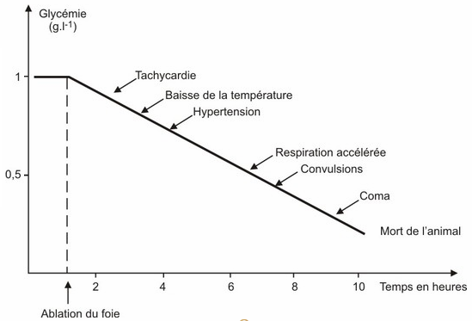
Pour mettre en évidence la relation entre le foie et la glycémie, une ablation de foie est nécessaire, puis en mesure la variation de la glycémie. Les résultats sont représentés sur le graphique ci-contre.
l'ablation du foie (hépatectomie) chez un chien provoquait une chute rapide de la glycémie qui s'accompagnait de troubles fonctionnels importants (tachycardie, baisse de la température, hypertension) conduisant au coma.
Si on pratique alors une perfusion de glucose, l'animal sort du coma en quelques minutes. Ce rétablissement n’est que temporaire, et la survie ne peut être ainsi prolongée que de 18 à 24 heures.
- D’après l’analyse des résultats de cette expérience, que pouvez-vous en déduire ?
    - L’ablation du foie provoque une chute rapide la glycémie, et donc le foie à un rôle très important dans le maintien de la constance de la glycémie.
    - La perfusion le glucose provoque un rétablissement temporaire, on déduit donc que le foie assure d’autres fonctions vitales.
- L’expérience historique du Claude Bernard « Foie lavé »
Doc 7 : Expérience historique du foie lavé
En 1855, Claude Bernard réalise une expérience demeurée célèbre ; il décrit cette expérience dite du foie lavé en ces termes :
« J'ai choisi un chien adulte, vigoureux et bien portant qui depuis plusieurs jours était nourri de viande ; je le sacrifiai 7h après un repas copieux de tripes.
Aussitôt, le foie fut enlevé, et cet organe fut soumis à un lavage continu par la veine porte …
… Je laissai ce foie soumis à ce lavage continu pendant 40 min ; j'avais constaté au début de l'expérience que l'eau colorée en rouge qui jaillissait par les veines hépatiques était sucrée ; je constatai en fin d'expérience que l’eau, parfaitement incolore qui sortait, ne renfermait plus aucune trace de sucre …
.. J'abandonnai dans un vase ce foie à température ambiante et, revenu 24 heures après, je constatai que cet organe que j'avais laissé la veille complètement vide de sucre s’en trouvait pourvu très abondamment ».
Claude Bernard Conclut ainsi:
« Cette expérience prouve que dans un foie frais à l'état physiologique, c'est-à-dire en fonction, il y a deux substances :
- Le sucre, très soluble dans l'eau, emporté par lavage ;
- Une autre matière, assez peu soluble dans l'eau ; c'est cette dernière substance qui, dans le foie abandonné à lui-même, se change peu à peu en sucre ». Claude Bernard appelle cette substance « le glycogène ».
- Rôle du foie dans la constance de la glycémie
Doc 8 : Mesure de la glycémie à l’entré et à la sortie du foie
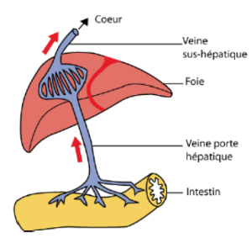
Claude Bernard a l'idée de comparer le taux de glucose en amont et en aval du foie en mesurant la glycémie dans la veine porte hépatique (en amont), qui amène au foie le sang en provenance de l'intestin, et dans la veine sus-hépatique (en aval) qui permet au sang de rejoindre la circulation générale.
Les résultats sont représentés sur le tableau ci-dessous :
 | Glycémie en g/l
 | Veine porte hépatique | Veine sus hépatique
Après une période de jeune de quelques heures | 0.85 | 0.9 à 1.05
Après un repas | 2.5 ou plus | 0.9 à 1.2

- Analyser et interpréter les résultats obtenus.
    - Au niveau de la veine porte hépatique, la glycémie diminue après la période de jeune (utilisation du glucose par les cellules), et augmente après le repas (la prise des aliments riches en glucides).
    - Au niveau de la veine sus-hépatique, la glycémie est constante.
- déduire le role du foie dans la constance de la glycémie.
    - Lors d’une hypoglycémie (valeur de la glycémie en dessous de la moyenne), le foie libère le glucose en hydrolysant une partie de ces stocks de glycogène, c’est la glycogénolyse
    - Et lors d’une hyperglycémie (valeur de la glycémie dépassant la valeur moyenne), le foie emmagasine (mettre en reserve) le glucose sous forme de glycogène, c’est la Glycogénogenèse.
N.B :
    - Le foie peut stocker le glucose sous forme forme de lipides
    - Le foie est le seul organe capable de libérer du glucose dans le sang
    - Le foie est aussi capable de synthétiser du glucose à partir de substances non glucidiques (ex : acides gras et glycérol provenant du tissu adipeux, acides aminés du foie...). Ce processus s'appelle la néoglucogenèse.
- La mise en réserve du glucose dans l’organisme
Doc 9 : Devenir du glucose ingéré au bout de 5 heurs en pourcentage du glucose absorbé
Pour mettre en évidence le devenir du glucose fourni par les repas, on propose de réaliser l’expérience suivante :
On injecte dans le sang d’un animal une solution de glucose radioactif, et on poursuit le taux de radioactivité dans les différents organes de l’animal.
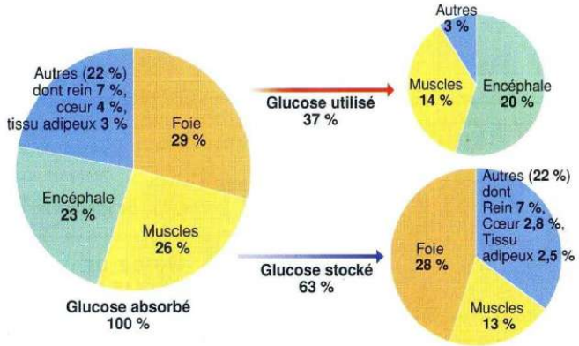
Les résultats sont représentés dans le graphique ci-contre.
- Analyser ces résultats, quel est l’organe qui stocke le plus le glucose ?
    - Le glucose absorbé est distribué aux organes du corps avec des pourcentages différents, le foie, les muscles et l’encéphale ont des pourcentages élevés par rapport aux autres organes.
    - Certains de ces organes utilisent ce glucose (l’encéphale, les muscles et d’autres), d’autres l’emmagasinent (le foie, les muscles et d’autres mais avec de faible %)
    - Le foie est le principal organe de stockage de glucose.
Le pancréas et son rôle dans la régulation de la glycémie
Activité 3

Les hépatocytes, s'ils sont capables de stocker le glucose, ne sont pourtant pas responsables à eux seuls du moment où a lieu la redistribution. Un autre organe est impliqué dans ce phénomène : le pancréas. C'est une glande aplatie, localisée en dessous de l'estomac.
- Expériences à l’origine de la découverte du rôle du pancréas
Doc 10 : expérience de l’ablation du pancréas
En 1889, Oskar Minkowski et Josef Von Mering sont les premiers à pratiquer l'ablation du pancréas (pancréatectomie) chez le Chien. Immédiatement, ils constatent l'apparition de deux types de troubles:
- des troubles digestifs dus à l'absence de suc pancréatique (dont le rôle dans la digestion des aliments est très important)
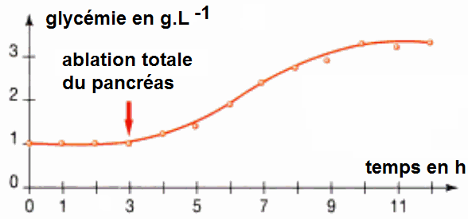
- Une augmentation rapide et importante de la glycémie qui conduit à la mort de l'animal au bout de plusieurs jours.
- Que constatez-vous d’après l’analyse des résultats de cette expérience ?
D’après ces résultats, on constate que le pancréas à un double role :
    - Un role dans la digestion des aliments en sécrétant des suc pancréatique riche en enzymes digistifs
    - Et un role dans le maitien de la constance de la glycémie

Doc 11 : greffe du pancréas après l’ablation
on réalise une pancréatectomie chez un chien de manière à provoquer une hyperglycémie. On raccorde ensuite un pancréas frais à l'animal par circulation croisée de telle sorte que l'organe soit irrigué en suturant une carotide à l'artère pancréatique et que le retour sanguin soit assuré en suturant la veine pancréatique à une jugulaire. Ainsi le pancréas externe se trouve « branché » sur la circulation générale de l'animal pancréatectomisé.  Des prélèvements sanguins répétés permettent de suivre l'évolution de la glycémie pendant toute la durée de l'expérience. Après quelques heures, le pancréas greffé est supprimé. | 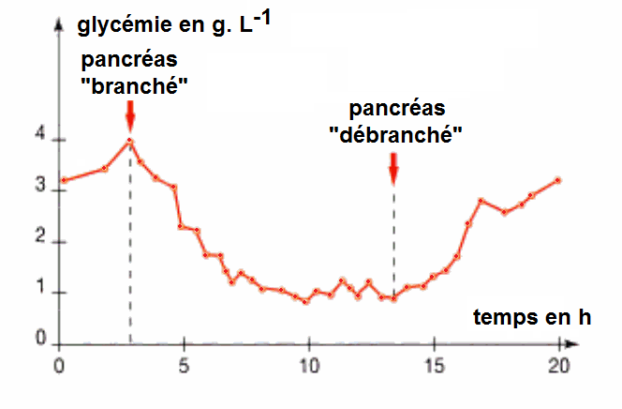  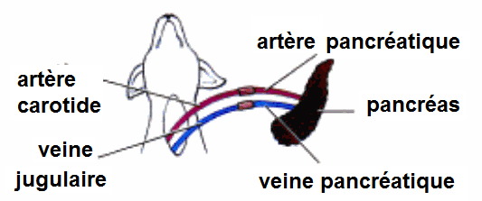
  - Analyser et interpréter les résultats de cette expérience
    - La glycémie diminue progressivement dès qu’on fait brancher le pancréas à la circulation sanguine jusqu’à ce qu’il revient à sa valeur normale et reste constante. Si on débranche le pancréas à nouveau, la glycémie augmente une autre fois.
    - On déduit que le pancréas intervient dans la régulation de la glycémie en sécrétant des substances dans le sang : fonction endocrine.
- le pancréas est une glande mixte
Doc 11 : Injection d'extraits pancréatiques
- En 1921, deux chercheurs Canadiens Frederick Banting et Charles Best, constatent que des extraits pancréatiques convenablement préparés et injectés dans le sang d'un chien diabétique font rapidement chuter la glycémie.
- La substance pancréatique responsable de cet effet hypoglycémiant est une hormone nommée insuline
- Une hormone est une substance chimique élaborée par des cellules spécialisées, parfois regroupées à l'intérieur d'une glande (glande hormonale ou endocrine). Ce messager chimique déversé dans le sang (milieu intérieur) et agit sur des cellules cibles (plus ou moins éloignées) dont elle modifie le fonctionnement.
- Chaque hormone reconnaît sa cellule cible spécifiquement sensibles grâce à des récepteurs spécifiques.
- Définir brièvement les termes suivants :
Effet hypoglycémiant : c’est un effet qui fait baisser la glycémie
Hormone : toute substance qui est libérée par certaines cellules de l'organisme et circule dans le sang pour modifie l'activité d'autres cellules plus ou moins éloignées qui lui sont spécifiquement sensibles.
Cellule cible : cellule spécifiquement sensible à une hormone

Doc 12 : Observation microscopique du pancréas | Doc 13 : rôle des structures pancréatiques
Observé au microscope optique, le pancréas présente deux types de structures:  - Les cellules les plus abondantes (a) sont regroupées en nombreuses petites sphères ou acinus, pourvue chacune d'un petit canal qui se jette dans le canal pancréatique.  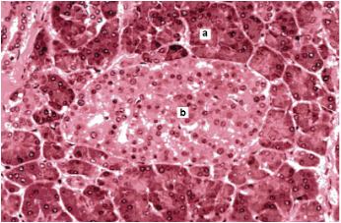  - Les îlots de Langerhans, ensemble cellulaire dont la taille varie entre 0,1 et 0,2 mm (b. Chacun des îlots contient environ 3000 cellules sécrétrices. Même si le nombre d'îlots atteint 1 ou 2 millions, leur masse ne représente qu'environ 1% de celle du pancréas… | Expérience 1 : diabète alémanique  L'injection d'alloxane (produit dérivé de l’urée) à un lapin non diabétique, provoque un diabète sévère. L’animal est sacrifié et l’observation microscopique de son pancréas révèle que certaines cellules des îlots de Langerhans sont détruites, les autres cellules du pancréas restent intactes. Les troubles du diabète alémanique sont comparables à ceux constatés à la suite d’une pancréatectomie à l’exception de l’absence de troubles digestifs.  Expérience 2 : ligature du canal pancréatique  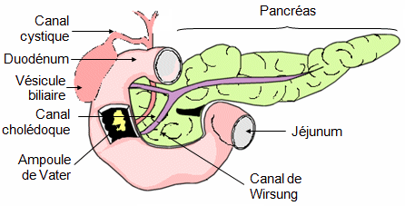  La pose d'une ligature obturant le canal pancréatique, interrompt la sécrétion du suc pancréatique dans le duodénum. Des troubles digestifs sévères se manifestent alors. On observe par ailleurs une dégénérescence des cellules constituant les acini pancréatiques. En revanche, aucun signe de diabète n'apparait et les îlots sont intacts.
- Préciser le rôle de chacune des deux structures pancréatiques, les acini et les ilots de Langerhans.
- Les acini (90 % des cellules du pancréas) fabriquent le suc pancréatique qui se déverse dans les canaux excréteurs et rejoignent le duodénum (première partie de l'intestin grêle) via le canal de Wirsung (canal pancréatique).
- Les îlots de Langerhans (10 % des cellules) fabriquent des hormones qui se déversent dans des vaisseaux sanguins.

- les hormones pancréatiques
Doc 14 : la nature chimique des hormones pancréatiques
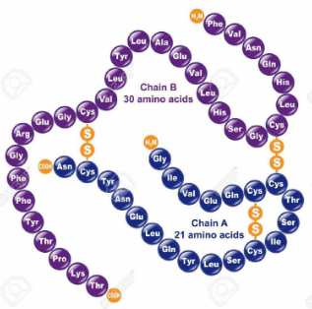  La molécule d'insuline et un polypeptide de 51 acides aminés. En fait, c'est une association de deux chaînes polypeptidiques. Les deux chaînes sont liées par des liaisons dites « ponts disulfure » (dans ces lisons interviennent 2 atomes de soufre). | 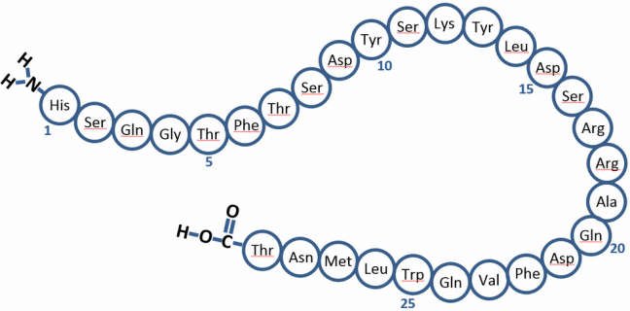  La molécule du glucagon est une molécule relativement simple. C’est un polypeptide de 29 acides aminés (une seule chaîne).

Doc 15 : les c ellules sécrétrices des hormones pancréatiques
La technique de coloration dite d'immunofluorescence, consiste à localiser une molécule donnée dans un tissu en plaçant ce dernier en présence de molécules d'anticorps capable de se lier spécifiquement à cette molécule.  Pour pouvoir localiser ces anticorps dans le tissu, on leur attache un pigment fluorescent qui s'illumine lorsqu'il est correctement éclairé. Ici on a utilisé deux sortes d'anticorps : des anticorps anti-insuline liés à un pigment vert, et des anticorps anti-glucagon liés à un pigment rouge.  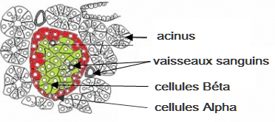 | 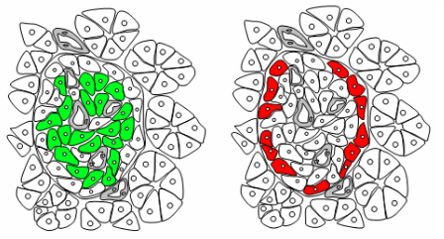  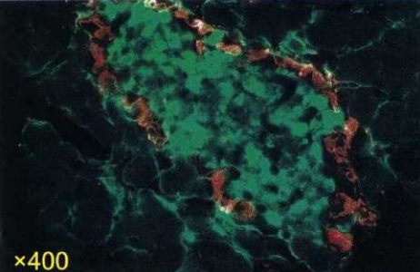
- En analysant les résultats de cette expérience, préciser les cellules sécrétrices de chacune des deux hormones.
    - La coloration verte apparait dans les cellules concentriques, c’est-à-dire que les anticorps à l’insuline sont spécifiquement liés à l’insuline sécrétée par ces cellules nommées cellules Béta
    - Par contre, la coloration rouge apparait au niveau des cellules périphériques de l’ilot de Langerhans, ce qui veut dire que les cellules qui nommées cellules Alpha qui sécrètent le glucagon.
- L’effet des hormones pancréatiques
Doc 16 : Variations de la glycémie et du bilan hépatique suite àune injection d'insuline | Doc 17 : Variations de la glycémie et et de la teneur du foie en glycogène suite à une perfusion de glucagon
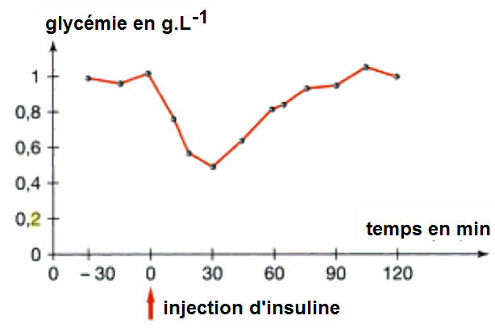  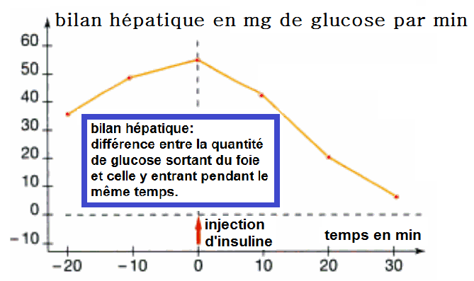 | 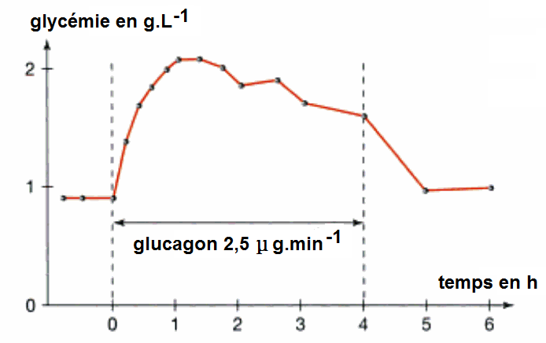  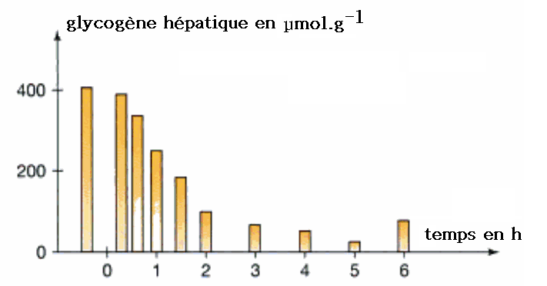
- En analysant les graphiques du document 16, préciser l’effet le l’insuline.
Après injection d’insuline, la glycémie chute, et la mise en réserve du glucose dans le foie augmente : l’insuline est une hormone hypoglycémiante, elle stimule la glycogénogénèse. D’autre part, l’insuline favorise l’utilisation du glucose par les tissus musculaires.
N.B : l’insuline stimule également la mise en reserve du glucose sous forme de lipide au niveau des tissus adipeux (=lipogénèse)
- Et en analysant les graphiques du document 17, préciser l’effet du glucagon.
Le glucagon permet l’augmentation rapide de la glycémie, et donc c’est une hormone dite hyperglycémiante, il favorise la dégradation du glycogène hépatique en glucose (= glycogénolyse).

Le mode d’action des hormones pancréatiques
Activité 4

    - Cellules cibles et message hormonal
Doc 18 : la fixation d’une hormone sur une cellule cible
La photographie est une autoradiographie de cellule hépatique mise en présence de glucagon marqué par un isotope radioactif. Un résultat comparable serait obtenu avec de l'insuline radioactive. Les points noirs repérés par des flèches localisent l'hormone marquée, c'est-à-dire indiquent à quel endroit elle est fixée par la cellule hépatique.  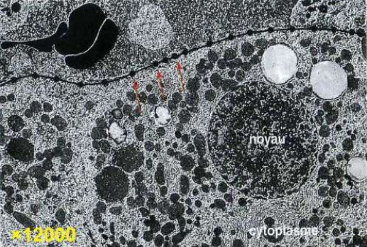  Observation par autoradiographie | On connaît des souris mutantes qui présentent  les caractéristiques suivantes : obésité ; hyperglycémie chronique et relative insensibilité à l'injection d'insuline (qui n’abaisse que peut leur glycémie). On prélève des cellules hépatiques de souris normales et de souris « obèse », puis on purifie les membranes plasmiques de ces cellules. On met alors ces membranes en présence d’insuline et on mesure, dans chaque cas la quantité d'insuline susceptible de se lier à une même quantité de membrane. 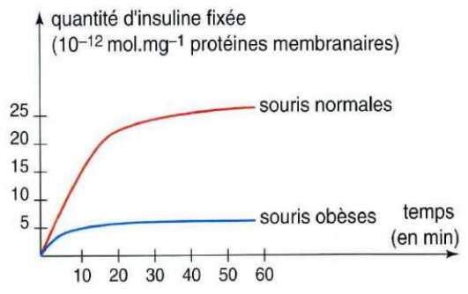  Etude quantitative
- Où sont situés les récepteurs à l'insuline et les récepteurs à glucagon des cellules hépatiques ?
les récepteurs à insuline et au glucagon sont situés sur la membrane cytoplasmique de ces cellules, appelées cellules cibles.
- La quantité d’insuline fixé par les souris normales est beaucoup plus importante que celle fixé par les souris obèses, émettre une hypothèse pour expliquer cette différence.
    - On suppose que les souris normales ont plus de récepteurs à insuline par rapport aux souris obèses.
    - Ou encore que les récepteurs à insuline chez les souris obèses sont moins efficaces que ceux chez les souris normales. On dit que les récepteurs ont une résistance à l’insuline.
    - Réponse d’une cellule cible à un message hormonal
Doc 19 : action de l’insuline
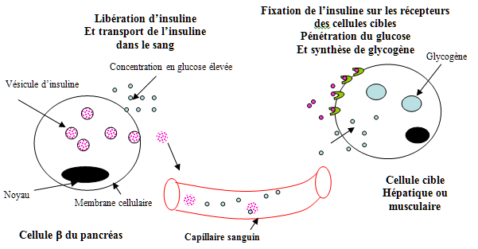
- En vous aidant des informations fournis par le dessin, citer les principales étapes du système hormonal.
- Libération de l’hormone : Les cellules Béta du pancréas détectent l’élévation de la glycémie et répondent à cette variation par la libération de l’insuline dans le sang
- Transport de l’hormone : L’insuline libéré est ensuite transporter par le sang jusqu’aux cellules cibles
- Liaison hormone-récepteur : L’insuline liée spécifiquement à leurs récepteurs au niveau de la cellule cible pour exercer son action qui est dans ce cas : l’activation de la glycogénogénèse.
    - Le mode d’action d’une hormone sur la cellule cible : Ex du Glucagon
Doc 20 : mode d’action du glucagon
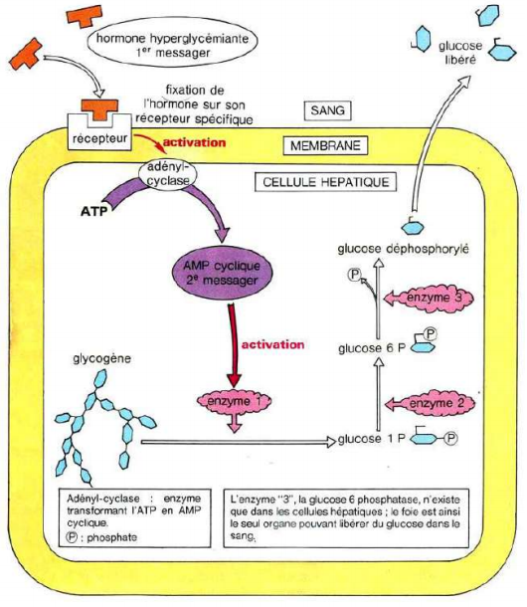
- Décrire la cascade de réactions déclenchée suite à la fixation du glucagon sur son récepteur.
La fixation du glucagon (1er Messager) sur son récepteur au niveau de la membrane de la cellule hépatique active une enzyme qui permet l’apparition d’un 2ème Messager, l’AMPc, ce dernier active à son tour une autre enzyme qui permet la dégradation du glycogène hépatique en glucose, pour qu’il sera libéré dans le sang.
- Proposer un mécanisme similaire dans le cas de l’action de l’insuline.
Activation de la glycogénogénèse pour stocker le glucose.

Schéma Bilan : la glycémie est une constante physiologique
Activité 5

Doc 21 : la régulation de la glycémie
